2017年3月21日
メディアご担当者
報道ご担当者 各位

愛犬迷子の緊急事態に役立つ”迷子犬レスキュー”搭載
ドッグマナー協会・獣医師とも連携した
愛犬ポータルサイト『ワンダホー』をリリース！

株式会社ファインシード（本社：東京都渋谷区、代表取締役社長：頼定 誠）は、NPO法人ドッグマナー協会（東京都中央区、代表理事：雨宮 成享）及び、動物病院22時株式会社（沖縄県中頭郡、獣医師：頼定 大和）と提携し、迷子犬・検定機能など様々なコンテンツを展開していく、ポータルサイト『ワンダホー』を2017年3月21日に提供開始したことをお知らせいたします。

■ワンダホーとは
「ワンダホー」は、犬の鳴き声の「ワン」と英語の「wonderful」を合わせた造語です。近年、日本では犬や猫の飼育頭数が2,000万頭以上となっており、それに対し人口の減少や高齢化により、今後の人と犬との関係が一層身近になると想定されます。「ワンダホー」が目指すのは、家族のような存在の愛犬
をみんなに自慢できるリアルタイムのフォトコンテスト機能、災害時などに役立つ大切な愛犬を探せる迷子犬機能など、様々なコンテンツをポータルサイトに集約していきます。「ワンダホー」は、ワンちゃんを飼っている人も飼っていない人も、これから飼う人も、すべての愛犬家に役立つコンテンツを発信していきます。

＜サイトURL＞https://pettokei.com/ ※PC・スマートフォン版共通のURLです。

■主なコンテンツ

＜迷子犬レスキュー＞
緊急・災害時などに役立つ迷子犬の捜索サービス。大切なワンちゃんが迷子になった場合、迷子の犬を保護した場合、すぐに投稿できる情報交換の場としてご利用いただけます。さらに、SNSシェア機能搭載で迷子情報を拡散！迷子になってしまったワンちゃんをみんなで協力して探すコンテンツです。

＜検定＞
日本ドッグマナー協会監修の検定機能です。ワンちゃんを飼育する上でのマナーについて、愛犬家レベルを測定できます。クイズ形式で出題されるので、ゲーム感覚でお子様も簡単に覚えることができます。さらに今後、ドッグトレーナーさんとも提携し、しつけに関する検定も導入していきます。

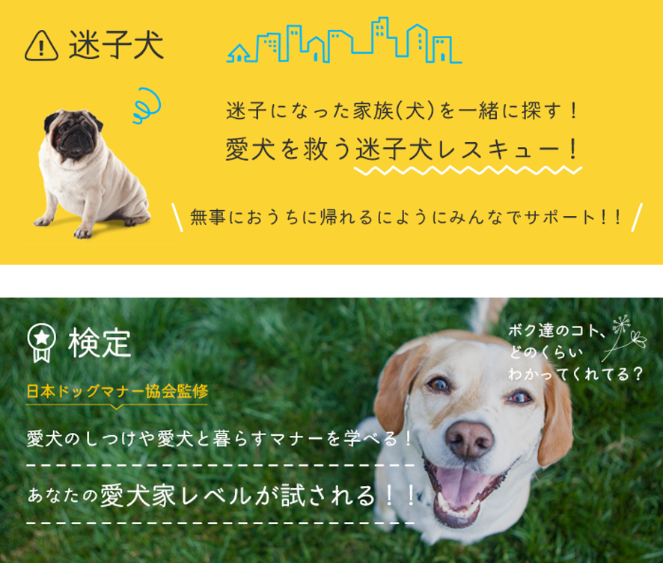

■第2弾！愛犬家が選ぶリアルタイムのフォトコンテスト機能搭載！※3月末リリース予定

＜ワンダフォトdogコンテスト＞
第2弾リリースでフォトコンテスト機能を追加予定！第1回のテーマは、『愛犬の寝顔』です！
テーマに沿った、愛犬の写真を投稿して、ユーザーは写真に対しての評価を行えます。肉球数で競い合い、総合ランキングでTOP3に入ると殿堂入りに。殿堂入りになると、雑誌・新聞・TV・フリーペーパー等に登場することができます。
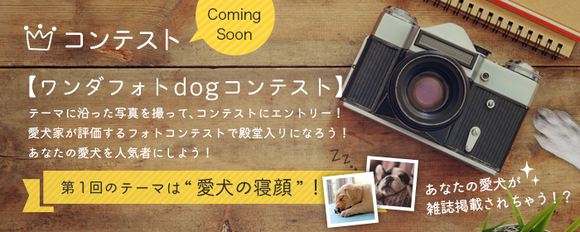

『ワンダホー』サイト概要
＜サイトオープン日＞2017年3月21日（火）
＜サイト名＞ワンダホー
＜サイトURL＞https://pettokei.com/
※PC・スマートフォン版共通のURLです。


■ドッグマナー協会・動物病院とも連携！『ワンダホー』コンテンツアドバイザー
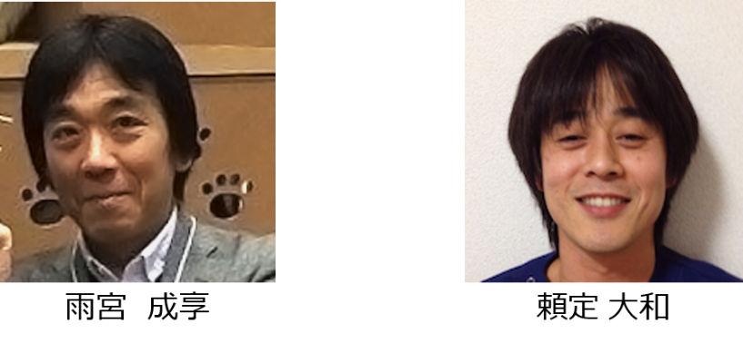
＜ドッグマナー協会＞
名 称： NPO法人 日本ドッグマナー協会
所在地：〒104-0042東京都中央区入船3-1-6-203
氏 名：代表理事 雨宮 成享
ＵＲＬ：http://dogmanner.org/

「日本ドッグマナー協会」にはマナー検定や各種イベントアドバイザーとして提携。
ワンダホーもドッグマナーの啓蒙に取り組んで参ります。

＜動物病院＞
名 称：動物病院22時株式会社
所在地：〒904-0101沖縄県中頭郡北谷町上勢頭813-4 2F
氏 名：統括マネージャー・獣医師 頼定 大和
ＵＲＬ：http://animalhospital22.jp/about_hospital/

犬のあれこれアドバイザーとして提携。
愛犬家に向けたＱ＆Ａなど獣医師による犬の貴重な情報を発信して参ります。

■『ワンダホー』運営会社
名 称： 株式会社ファインシード
所在地：〒150‐0011東京都渋谷区東3-24-2恵比寿STビル2F
代 表： 代表取締役社長 頼定 誠
ＵＲＬ：http://www.fineseed.net/
本リリースに関するお問い合わせはこちらまで
株式会社ファインシード 担当：前田 contact@fineseed.net
TEL：03-5766-1770 Fax：03-5766-1780
http://www.fineseed.net/

